Цель 17. Партнёрство в интересах устойчивого развития
АЛФАВИТ
- Ш – Настольная игра. (Шашки/Шахматы)
- А – Вид транспорта. (Автобус/Аэроплан)
- В – Безвозмездное занятие общественной деятельностью. (Волонтёрство)
- М – Член семьи. (Мать/Мама)
- Д – Соглашение между двумя сторонами. (Договор)
- И – Способ развлечения. (Игра)
- Н – Руководитель на работе. (Начальник)
- Р – Место для торга. (Рынок)
- Б – Собственное дело. (Бизнес)
- К – Группа людей с общими интересами. (Клуб)
- Т – Учит спортсменов. (Тренер)
- Ф – Командная игра. (Футбол)
- Л – Человек, ведущий за собой других. (Лидер)
- Э – Вывоз товара из страны. (Экспорт)
- Г – Крупный населённый пункт. (Город)
- П – Её ставят на документах. (Печать)
- С – Группа родственников. (Семья)

АЛФАВИТ (в алфавитном порядке)
- А – Вид транспорта. (Автобус/Аэроплан)
- Б – Собственное дело. (Бизнес)
- В – Безвозмездное занятие общественной деятельностью. (Волонтёрство)
- Г – Крупный населённый пункт. (Город)
- Д – Соглашение между двумя сторонами. (Договор)
- И – Способ развлечения. (Игра)
- К – Группа людей с общими интересами. (Клуб)
- Л – Человек, ведущий за собой других. (Лидер)
- М – Член семьи. (Мать/Мама)
- Н – Руководитель на работе. (Начальник)
- П – Её ставят на документах. (Печать)
- Р – Место для торга. (Рынок)
- С – Группа родственников. (Семья)
- Т – Учит спортсменов. (Тренер)
- Ф – Командная игра. (Футбол)
- Ш – Настольная игра. (Шашки/Шахматы)
- Э – Вывоз товара из страны. (Экспорт)

ЭРУДИТ (7 баллов)
- «...ни одна организация или человек не смогут добиться долгосрочных изменений на благо детей... новые возможности для улучшения их благосостояния касаются всех»
Этот текст есть на сайте ЮНИСЕФ в разделе «Наши...» Кто?
1. Проблемы.
2. Враги.
3. Партнёры.
4. Покемоны.
Ответ: [3] Источник
- Внимание! В этом вопросе может быть больше правильных вариантов ответа, или не быть их вовсе. Если вариантов больше одного, выберите все правильные.
В каких сферах есть волонтёрские программы?
1. Уход за животными
2. Спортивные мероприятия.
3. Археологические раскопки.
4. Спасательные работы.
Ответ: [1,2,3,4] Источник
- В 1959 году администрация города Гельзенкирхен по ошибке назначила два матча на одно и то же время. И оба прошли успешно. Один из матчей был футбольным, а второй – …
1. Волейбольным.
2. Баскетбольным.
3. Гандбольным.
4. Теннисным.
Ответ: [3] источник
- Социальная реклама предлагает не посещать Трансильванию, а лучше…
1. полететь в космос
2. стать донором крови
3. выучить румынский язык
4. сходить в кино
Ответ: [2] источник
- На социальном постере сказано, что ИКС – это выбор каждого, а дышать – нет. Что такое ИКС?
1. Дайвинг
2. Курение
3. Автомобиль
4. Паровоз
Ответ: [2]
- Радио понадобилось 38 лет для того, чтобы достичь аудитории 50 миллионов пользователей, телевидению – 13, кабельному телевидению – 10. А сколько лет понадобилось интернету?
1. 5
2. 12
3. 17
4. 21
Ответ: [1] источник
- «По мере того, как мы посягаем на ресурсы природы и разрушаем жизненно важные места обитания, всё большее число видов оказывается под угрозой исчезновения», – заявил генеральный секретарь ООН Антониу Гутерриш. Эта цитата приведена в статье о том, что защита биоразнообразия – ответственность… Кого?
1. Человечества
2. ООН
3. Богатых стран
4. Инопланетян
Ответ: [1] Источник

ЭРУДИТ (проверочный бланк)
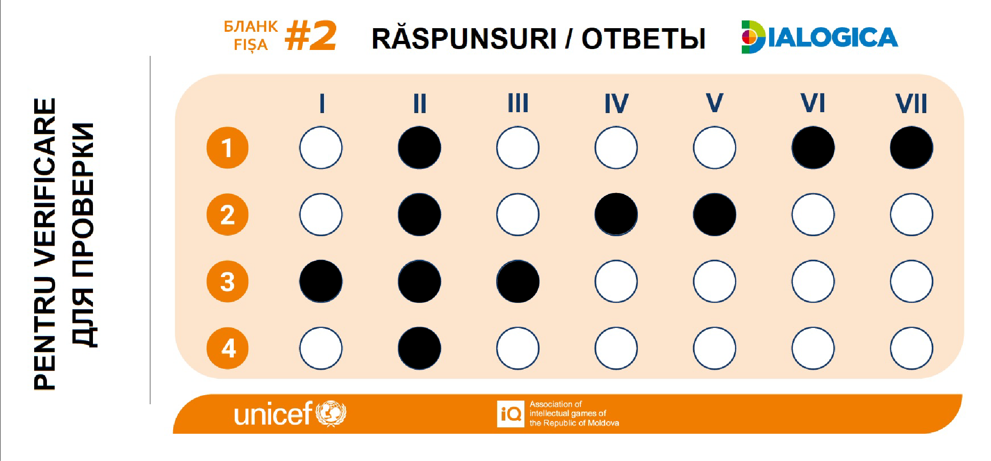

СРЕДНИЙ УРОВЕНЬ (9 баллов)
- Восстановите слова, в которых мы оставили только гласные.
и о ы – Что они говорят – непонятно, но вместе они сила!
о о я – процесс купли-продажи.
у е ё ы – Один за всех и все за одного!
3 ответа.
Миньоны – 1 балл.
Торговля – 1 балл.
Мушкетёры – 1 балл.
- Братья Гримм – авторы множество сказок. Их было 7, но писали только двое – Якоб и Вильгельм. А кто из них старше? источник
Якоб – 1 балл.
- Верите ли вы, что в 2017 году мировой объём официальной помощи в целях развития больше чем в 4 раза превысил бюджет Молдовы? источник источник
Верю – 1 балл.
- В Нидерландах запустили городской стартап, в рамках которого ворон учат собирать на улицах… Что? Источник Источник
Окурки и мелкий мусор – 1 балл.
- Подписание Декларации Объединённых Наций в 1942 году стало новым шагом на пути к всемирному партнёрству, новой страницей в борьбе за мир, дало старт процессу основания Организации Объединённых Наций. Какого числа (день и месяц) её подписали первые 4 страны? источник
1 января – 1 балл.
- Почти половина населения Гаити младше 18 лет. В конце 2009 года при раздаче гуманитарной помощи миротворцы ООН сменили голубые каски на красные шапки, чтобы быть похожими… На кого? Источник Источник
Деда Мороза / Санта-Клауса – 1 балл.
- Название какого вида спорта можно увидеть в статьях, например, о СПИДе, туберкулёзе, COVID-19?
Борьба – 1 балл.

СЛОЖНЫЙ УРОВЕНЬ (8 баллов)
- Доктор Лиза Дэймур рекомендует подросткам не скучать дома, а быть активными. Так они смогут легче перенести ситуацию с пандемией COVID-19 и помочь другим, но при полном соблюдении всех мер предосторожности. Доктор советует подросткам стать… Кем? источник
Волонтёрами – 1 балл.
- Чтобы не останавливать бизнес во время пандемии COVID-19, когда в некоторых странах не работали агрорынки, а большинство населения сидело дома, производители фруктов и овощей начали сотрудничать с НИМИ. Так продукты попадали напрямую к покупателю, да и ОНИ были при деле. Назовите ИХ профессию. источник
Таксисты – 1 балл.
- 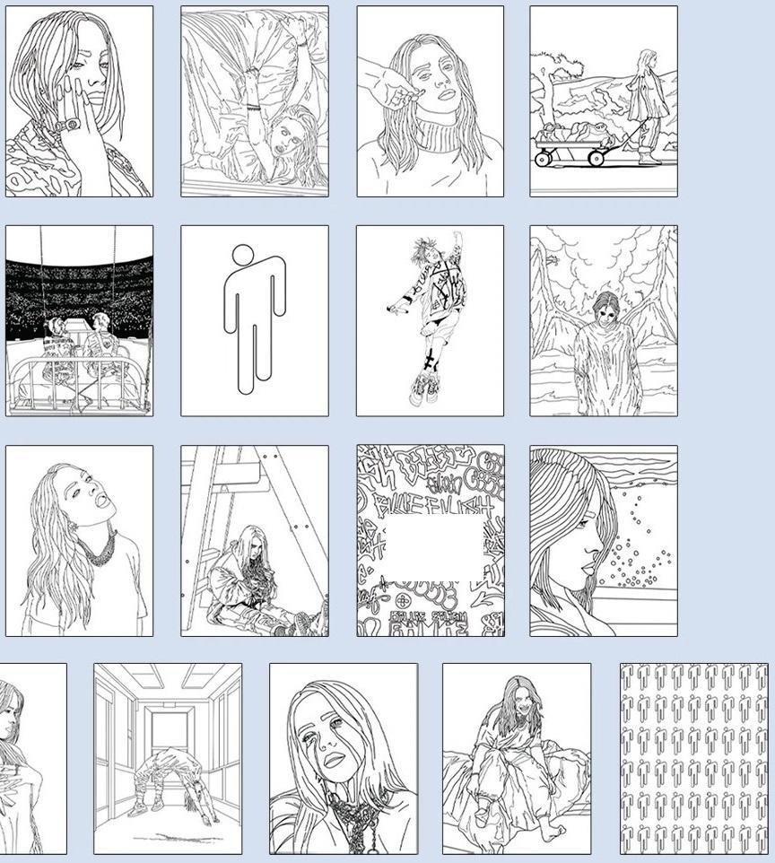
Многие знаменитости поддерживают ЮНИСЕФ.
В 2020 году певица выпустила книжку-раскраску, деньги от продажи которой идут напрямую в ЮНИСЕФ для помощи в борьбе с последствиями COVID-19. Будьте хорошими мальчиками и назовите певицу. источник
Билли Айлиш – 1 балл.
- На одной карикатуре флаг страны чихнул. От этого у него цвета поменялись местами, и он превратился во флаг организации, основанной в той же стране. Назовите страну и организацию. 2 ответа. Источник
Швейцария – 1 балл.
Красный крест – 1 балл.
- 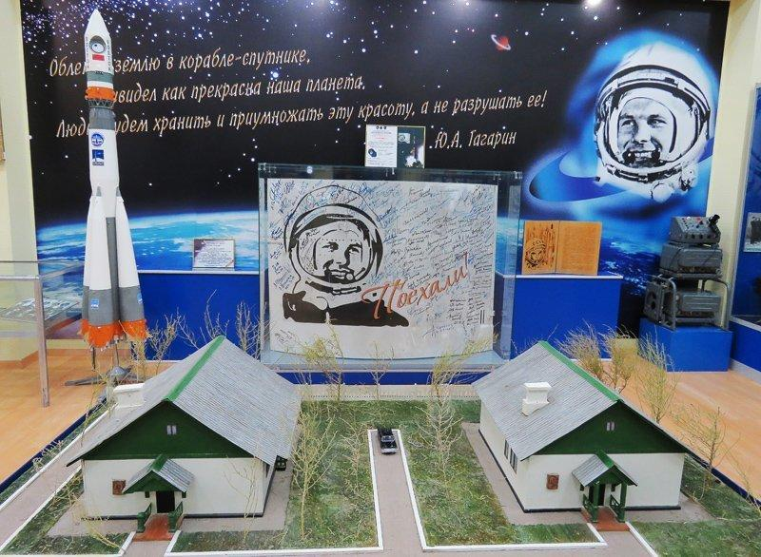
Когда NASA свернула программу запуска шаттлов, для астронавтов стал обязательным тест по… Закончите предложение двумя словами. Кстати, подсказка у вас перед глазами.
Русский язык – 1 балл.
Комментарий: Дело в том, что теперь можно попасть на МКС лишь на российских кораблях.
- Мэри Эмма Эллисон, наблюдая как работники ЮНИСЕФ собирают деньги на нужды детей, придумала, как соединить приятное с полезным. Мэри предложила просить деньги вместо сладостей. Эта идея переросла в регулярную программу сбора средств. А какого числа началась эта акция?
31 октября – 1 балл.
- В 3 года Райан Росс брал у соседей заказы на стрижку и полив газонов. Ему было не под силу самому удерживать газонокосилку или шланг. Но у него был хитрый план, и он последовал примеру литературного персонажа. Назовите этого персонажа.
Том Сойер – 1 балл.

